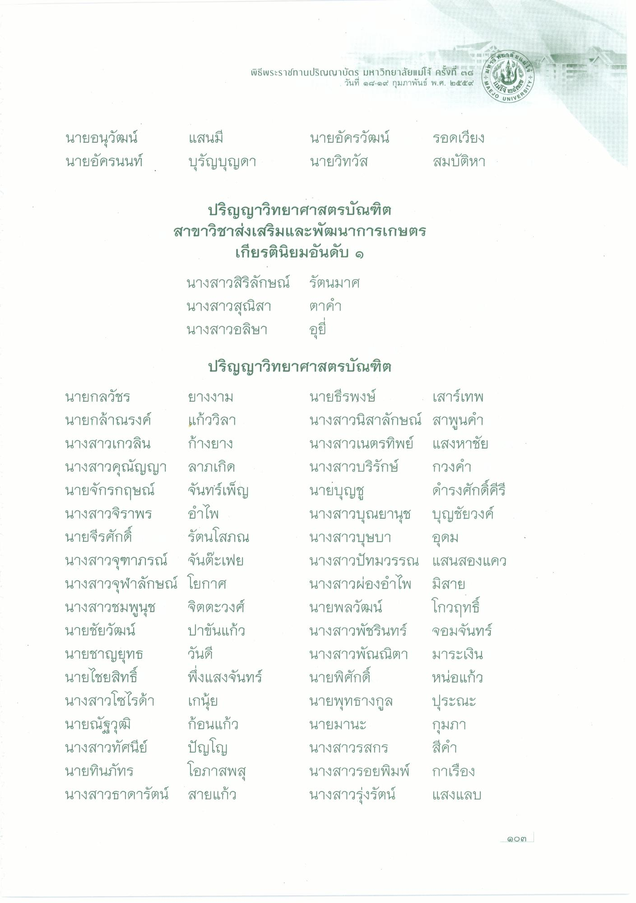
พิธีพระราชทานปริญญาบัตร มหาวิทยาลัยแม่โจ้ ครั้งที่ ๓๘
วันที่ ๑๘-๑๙ กุมภาพันธ์ พ.ศ. ๒๕๕๙
MAEJO
SITY
UMIE
UNIV
VERS
แสนมี
นายอนุวัฒน์ นายอัครนนท์
นายอัครวัฒน์ นายวิทวัส
รอดเวียง สมบัติหา
บุรัญบุญดา
ปริญญาวิทยาศาสตรบัณฑิต สาขาวิชาส่งเสริมและพัฒนาการเกษตร
เกียรตินิยมอันดับ ๑ นางสาวสิริลักษณ์ รัตนมาศ นางสาวสุณิสา ตาคํา นางสาวอลิษา อุยี่
91)
ปริญญาวิทยาศาสตรบัณฑิต
นายกลวัชร ยางงาม นายกล้าณรงค์ แก้ววิลา นางสาวเกวลิน ก้างยาง นางสาวคุณัญญา ลาภเกิด นายจักรกฤษณ์ จันทร์เพ็ญ นางสาวจิราพร อําไพ นายจีรศักดิ์ รัตนโสภณ นางสาวจุฑาภรณ์ จันตะเฟย นางสาวจุฬาลักษณ์ โยกาศ นางสาวชมพูนุช จิตตะวงศ์ นายชัยวัฒน์ ปาขันแก้ว นายชาญยุทธ วันดี นายไชยสิทธิ์ พึ่งแสงจันทร์ นางสาวโซโรด้า เกนัย นายณัฐวุฒิ ก้อนแก้ว นางสาวทัศนีย์ ปัญโญ นายทินภัทร โอภาสพสุ นางสาวธาดารัตน์ สายแก้ว
นายธีรพงษ์ เสาร์เทพ นางสาวนิสาลักษณ์ สาพูนคํา นางสาวเนตรทิพย์ แสงหาชัย นางสาวบริรักษ์ กวงคํา นายบุญชู
ดํารงศักดิ์คีรี นางสาวบุณยานุช บุญชัยวงค์ นางสาวบุษบา อุดม นางสาวปัทมวรรณ แสนสองแคว นางสาวผ่องอําไพ มิสาย นายพลวัฒน์ โกวฤทธิ์ นางสาวพัชรินทร์ จอมจันทร์ นางสาวพัณณิตา มาระเงิน นายพิศักดิ์ หน่อแก้ว นายพุทธางกูล ประณะ นายมานะ
กุมภา นางสาวรสกร สีดํา นางสาวรอยพิมพ์ กาเรื่อง นางสาวรุ่งรัตน์ แสงแลบ
บ
9

